PROYECTO “UN COLE DE CINE”

TAREA 4.- CARTELERAS DE PELÍCULA

Realizaremos por grupos la cartelera de “Eduardo Manostijeras” con esta actividad los alumnos tomarán conciencia de la importancia que tiene el realizar una buena cartelera en el mundo del cine y se explicará todos los detalles y la información que se debe incluir en la misma.

También realizaremos un cuestionario sobre ¿Cuál es tu película favorita? Y realizaremos una breve exposición oral.
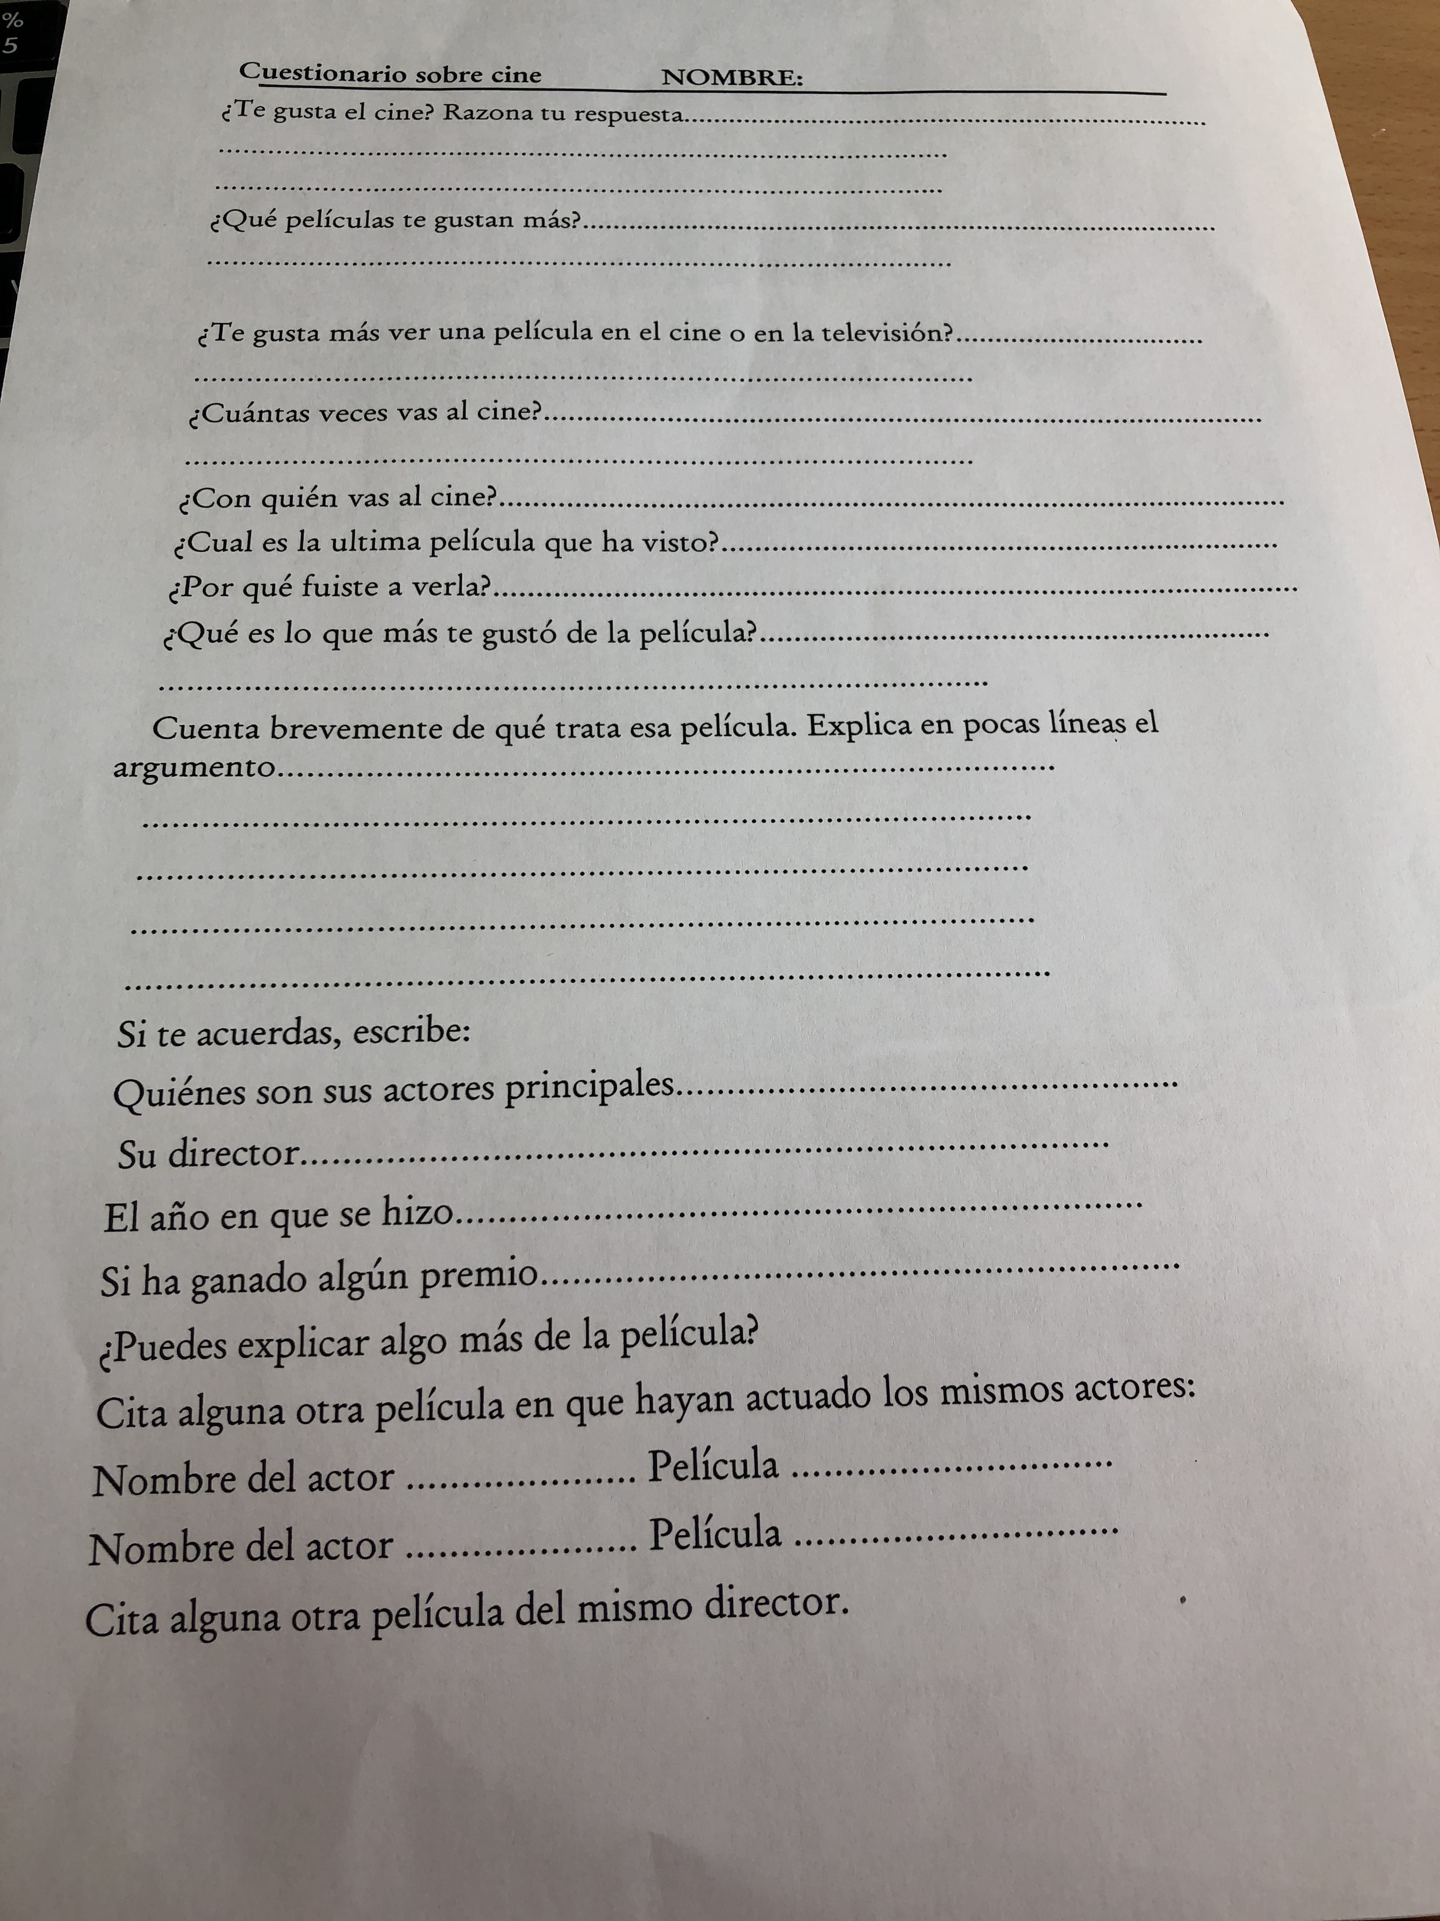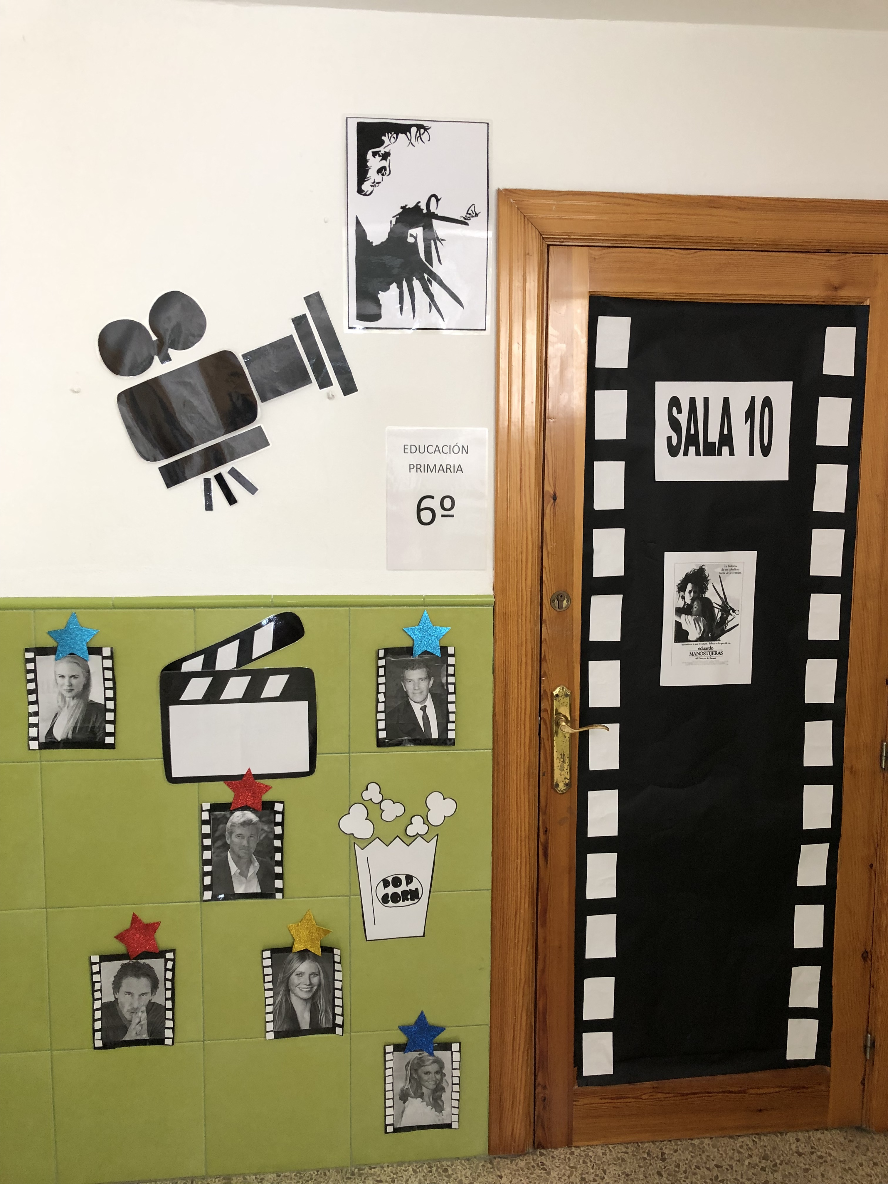

Esta actividad ha sido acogida de muy buen grado ya que les encanta trabajar en grupo y realizar tareas plásticas y de decoración, también destacar que las exposiciones orales han mejorado bastante ya que le van perdiendo el miedo a hablar en publico y además van cogiendo confianza en si mismos.

